Значение пальчиковых игр
в развитии детей
дошкольного возраста.

Большое значение для развития детей имеют игры для развития мелкой моторики пальцев рук, игры с мозаикой, игры с пуговицами и мелкими игрушками, играми- вкладышами, мелким конструктором, конструктором типа ЛЕГО, раскрашиванием рисунков, рисованием по точкам, самомассаж пальцев и кистей рук, занятия аппликацией, разными видами шнуровки, оригами.
Очень важно, чтобы родители знали нормы двигательного развития ребенка. Вовремя принятые необходимые меры могут дать ребенку полноценное развитие.
Движение пальцев и кистей рук имеют особое развивающее значение, так как оказывают огромное влияние на развитие высшей нервной деятельности ребенка.

Дня чего нужно развивать пальчики?
Уровень развития мелкой моторики и координации движений рук — это один из ведущих показателей интеллектуального развития, готовности ребенка к последующему обучению. Ребенок, имеющий высокий уровень развития мелкой моторики, умеет логически рассуждать, у него хорошо развиты внимание и память, связная речь, подготовленность к письму.
Такое развитие для большей эффективности должно сопровождаться интересом ребенка, положительными эмоциями и творчеством. Вы не только поможете ребенку справиться с проблемами в общении, но и заложите основу его успешной успеваемости в школе, ведь для того чтобы хорошо учиться,
нужно уметь мыслить.
ВОЗВРАЩЕНИЕ ПТИЦ

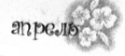
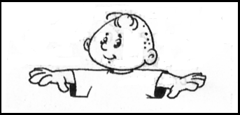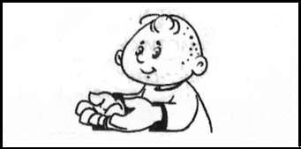
Как снега растают – Гнёзда вьют из веток
(Руки ладонями вниз разводим (Соединили руки ладонями
в стороны.) вверх, пальцы полусогнуты -
Птицы прилетают, «гнездо».)
(Машем руками, как крыльями.)

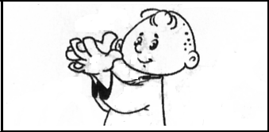
Для птенцов, для деток.
(Пальцы переплетены, сгибаем –
разгибаем пальцы.)

КОСМОС

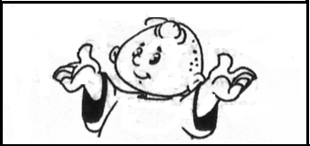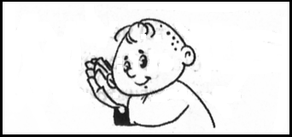
Мы встали – солнышко Ложимся спать – луна встаёт,
восходит. (Ладони под щёку.)
(Поднимаем руки вверх.)

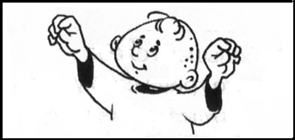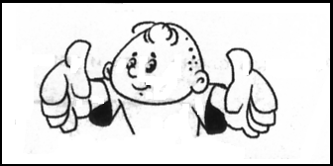
А с нею звёздочки приходят И ночью водят хоровод.
(Пальцы сложены в щепоть, ука- (Описать руками круг перед со-
зываем «в разные точки неба.) бой.)
ГРИБЫ

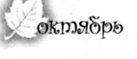
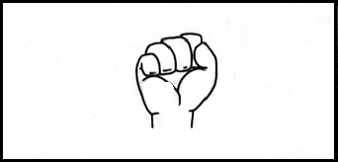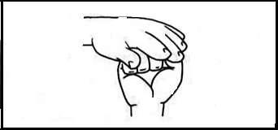
На полянке – толстячок Белый гриб – боровичок.
(Правая рука сжата в кулак (Ладонь левой руки накрывет
и поднята перед собой) кулак право.й)

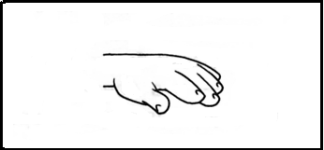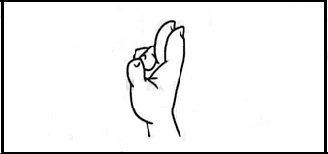
А под ним, дрожа немножко, Подняла улитка рожки.
(левая рука остаётся, правую (Указательный и средний пальцы
убираем.) правой руки подняты, большой
палец придерживает остальные,
можно слегка повращать рукой.)

ОВОЩИ

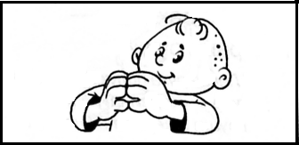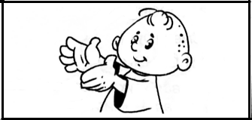
Словно красный светофор И зелёный огурец -
В огороде помидор. Очень длинный молодец!
(Развести полукругом пальцы (Развести руки в стороны, показывая
Обеих рук и соединить одноимённые длину воображаемого огурца.)
пальцы – «помидор».)
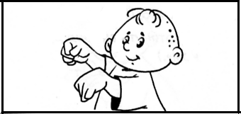
С грядки мы умеем ловко
Дёргать рыжую морковку.
(Пальцы каждой руки собраны в
щепоть, поочерёдно поднимаем
руки – «дёргаем морковку».)
ИГРУШКИ
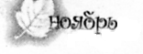

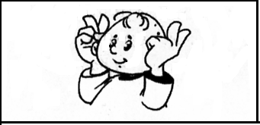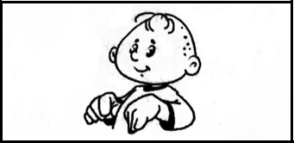
Зайка – ушки на макушке – Скачет, скачет по опушке.
(Руки у висков, указательные и (Руки щепотью вниз у груди -
средние пальцы выпрямлены – «скачет».)
«ушки».)

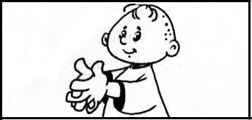
Шёл за ним колючий ёжик,
Шёл по травке без дорожек,
(Переплели пальцы и пошевели.)
А за ёжиком - краса –
Рыжехвостая лиса.
(Плавные движения руками
перед собой.)
ПТИЦЫ
(Поочерёдно соединяем все пальцы с большими.)
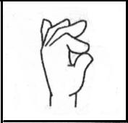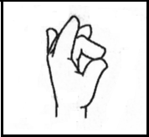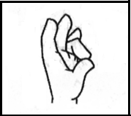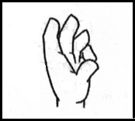
1 – 2 1 – 3 1 – 4 1 – 5
Ищет птичка и в траве

1 – 5 1 – 4 1 – 3 1 – 2
И на ветках и в листве

(Смена рук.)

1 – 2 1 – 3 1 – 4 1 – 5
И среди больших лугов

1 – 5 1 – 4 1 – 3 1 – 2
Мух зелёных и жуков

ДОМАШНИЕ ЖИВОТНЫЕ
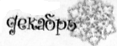

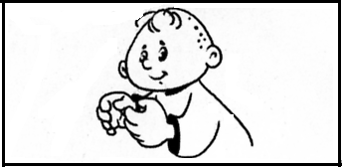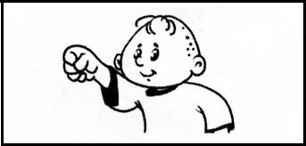
Добрая корова Мышка съест и снова
Молоко даёт. (Хватательный жест правой рукой -
(Руки перед собой, пальцы полу- ловим мышей.)
согнуты, поочерёдно поднимаем-
опускаем кисти – «доим корову».)

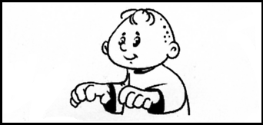
Кошка морду трёт.
(Умываемся как кошка.)
Пёс других смелее –
Дом он стережёт.
(Локти прижаты, руки перед собой
ладонями вниз, пальцы слегка согну-
ть и растопырить.)
Каждый – как умеет –
Пользу принесёт.
(Две руки пожимают друг друга.)

ДОМАШНИЕ ПТИЦЫ

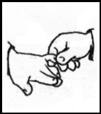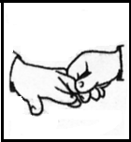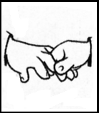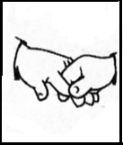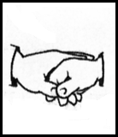
5 4 3 2 1
Вот проснулся встал цыплёнок сам.

(Смена рук.)

5 4 3 2 1
Пальцы щиплет он спросонок нам.
ЖИВОТНЫЕ ЖАРКИХ СТРАН

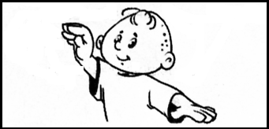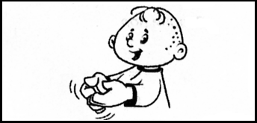
Вместо носа носит он Как ни мни ты черепашку -
Длинный хобот – это слон! Не сомнёшь её рубашку!
(Тянем руку от носа вверх – по- (Мнущие движения пальцами.)
казываем хобот.)

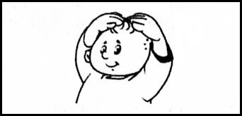
Не большая голова –
Просто грива есть у льва.
(Взяться за голову, затем руками
показать гриву.)

НАСЕКОМЫЕ
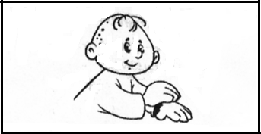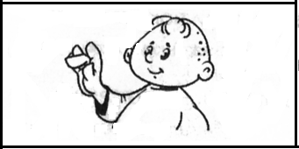
Жук жужжит, жужжит, жужжит Вот комар к нему летит
И по веточке бежит. И звенит, звенит, звенит.
(Правая ладонь движется по ле- (Средний палец согнуть, осталь-
вой, перебирая пальцами.) ные – прямые, кисть движется
вперёд, покачиваясь влево-вправо.)

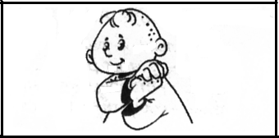
А трудяга муравей
Груз несёт для всех друзей.
(Руки на плечо – как будто взва-
ливаем груз на спину.)
ЗАЩИТНИКИ ОТЕЧЕСТВА

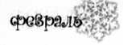
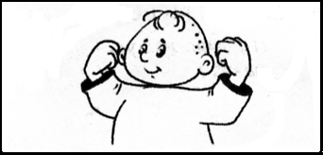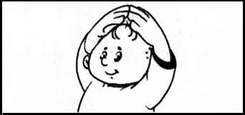
Вот верхом сидят, смотри, Шлем у них до самых плеч,
(Ноги на ширине плеч, руки перед (Руки подняли над головой, сое-
собой, пальцы сжаты – «держим динили «домиком» и опустили
поводья».) на плечи.)
Русские богатыри.
(Показали бицепсы.)
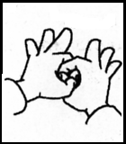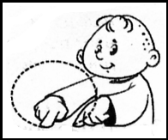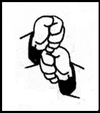

Есть кольчуга, щит и меч.
(«Кольчуга» - соединили большие и указательные пальцы «колечками,
«щит» - рисуем в воздухе овал, «меч» - ставим кулак на кулак.)
ПРОФЕССИИ
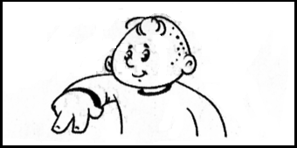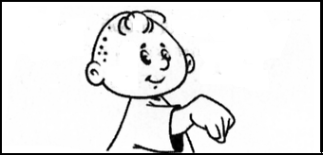
Детишки ходят в сад Им повар варит суп,
(Указательный и средний пальцы Чтоб были сыты тут.
«идут».) (Вращательные движения правой
Им воспитатель рад. рукой, кисть наклонена – «поме-
(Разводим руки в стороны.) шиваем суп.)

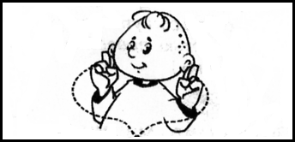
А если скажешь: «Пчи!» -
Придут лечить врачи.
(Показываем стетоскоп: указа-
тельные и средние пальцы
«идут» от ушей, и руки соеди-
няются на груди.)
ЗИМА

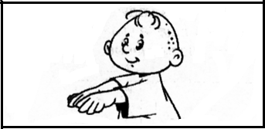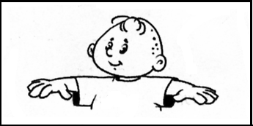
Снег зимой летает, Тихо отдыхает
(Опускаем руки ладонями вниз, (Руки ладонями вниз разводим в
шевелим пальцами.) стороны.)

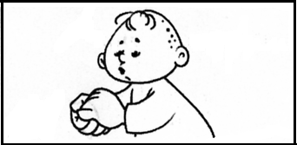
Я его жалею
И в ладонях грею.
(Одна ладонь накрывает дру-
гую – «лепим снежок»; дуем
на руки.)

НОВЫЙ ГОД

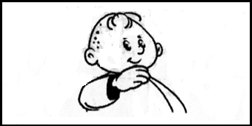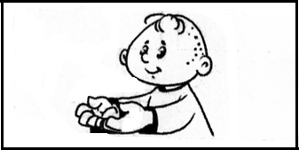
К нам приедет Дед Мороз, Привезёт подарков воз.
(Гладим подбородок – «поглажи- (Рисуем руками полукруг.)
ваем бороду».) И конфеток два мешка –
(Обе руки перед собой ладонями
вверх.)

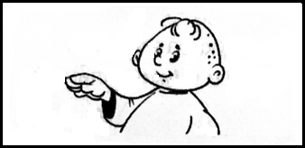
Для меня и для дружка
(Сначала прижимаем правую руку
к груди, затем отводим в сторо-
ну – «показываем на друга».)
ИГРУШКИ
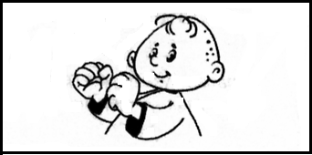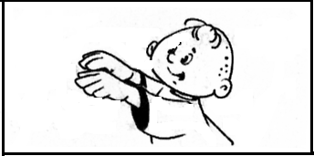
Я с игрушками играю: Мячик я тебе бросаю,
(Руки перед собой, сжимаем-раз- (Протягиваем руки вперёд –
жимаем пальцы обеих рук.) «бросаем мяч».)

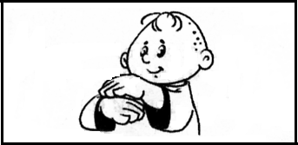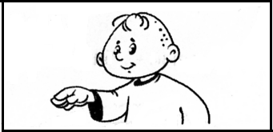
Пирамидку собираю, Грузовик везде катаю.
(Прямые кисти ладонями вниз (Двигаем перед собой слегка рас-
поочерёдно кладём друг на друга крытой кистью правой руки –
несколько раз.) «катаем машину».)

ОДЕЖДА
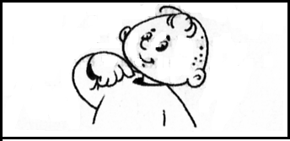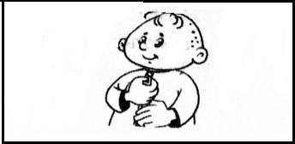
Мы наденем шапки, Можем мы немножко
Шарфики, перчатки. Застегнуть застёжки,
(Показываем на голову, шею и (Левая рука на животе, правая
руку.) движется от живота к шее –
«застёгиваем молнию».)

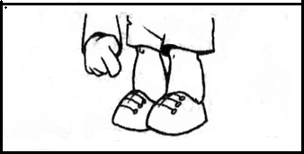
Обувать на ножки
Яркие сапожки.
(Показываем на ноги.)
ЛЕТО

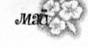

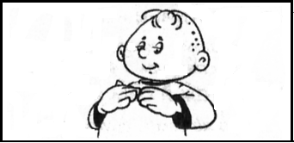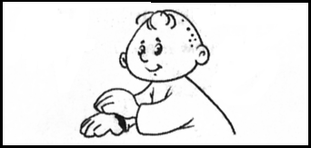
Нет ни шубы, ни берета – Убираем рукавицы -
(Положить обе руки на грудь, (Одной ладонью проводим по
затем провести одной рукой другой – «снимаем рукавицы».)
по голове.)
Потому, что греет лето.
(Руки развести в стороны и
опустить вниз.)

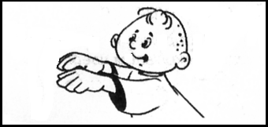
Будем плавать, веселиться!
(Движения руками как при пла-
вании брассом, затем кисти
вверх и повращать.)
МАМИН ДЕНЬ


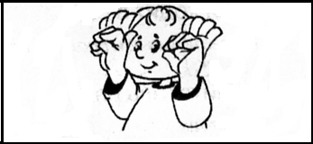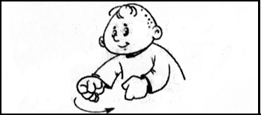
Мне сегодня просыпаться Подметать и улыбаться
(Пальцы обеих рук, сжатые в (Руки перед собой: левая как будто
щепоть, резко раскрыть на держит совок, а правая – подме-
уровне глаз.) тает.)

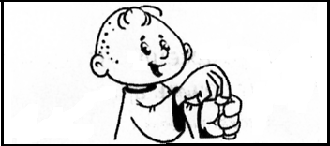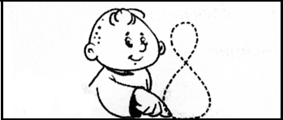
Чащки мыть совсем не лень – Потому, что мамин день!
(Руки перед собой: левая полу- (Рисуем в воздухе большую цифру
кругом согнута – в ней «чашка», 8.)
а кистью правой вращаем –
«моем».)

СЕМЬЯ
(Загибаем пальцы по одному.)

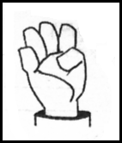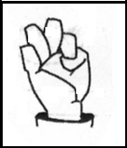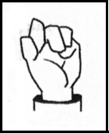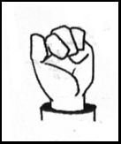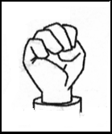
1 2 3 4 5

Деда с бабой, мама с папой, брат,

(Смена рук.)
5 4 5 2 1

Сестра и я – вот моя семья!

МЕБЕЛЬ

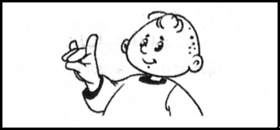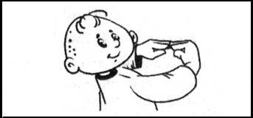
Это стул, на нём сидим. Это стол, за ним едим.
(Указательный палец и мизинец – (Руки напротив друг друга, пальцы
вверх, остальные пальцы вместе – согнуты под прямым углом.)
вперёд.)
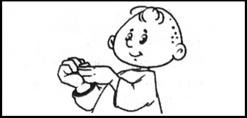
Вот кровать, на ней мы спим.
(Прямые пальцы одной руки упи-
раются в кулак другой руки.)

ПОСУДА
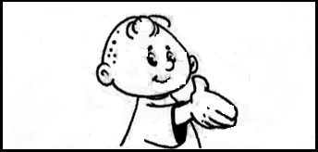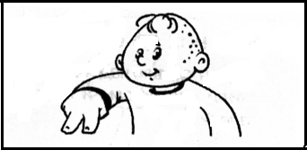
Мясо резали ножом, Вилочкою брали.
(Прямая ладонь ходит вперёд – (Указательный и средний пальцын
назад.) выпрямлены, остальные придер-
живаются большим.)

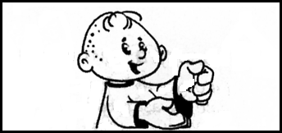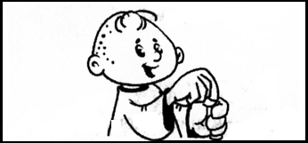
Сели чай попить вдвоём. Сахар размешали.
(Левая рука с полусогнутыми (Левая рука остаётся «чашкой»,
пальцами – «чашка» - описы- вращаем над ней указательным
вает полукруг и ставится на пальцем правой руки –« размеши-
ладонь правой – «блюдце».) ваем сахар в чашке».)

РАННЯЯ ВЕСНА

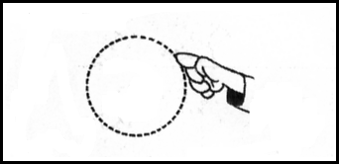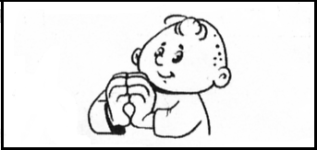
Стало солнце пригревать, И набухли почки.
(Рисуем в воздухе указательным (Соединили ладони - касаются
пальцем круг.) только подушечки пальцев и
запястья, пальцы полусогнуты.)

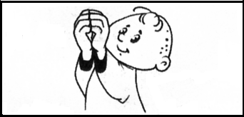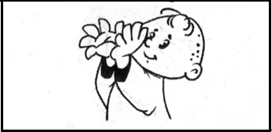
Скоро выйдут из земли Первые цветочки.
(Не меняя положения, поднима- (Разводим пальцы в стороне.)
ем руки.)

ПЕРВОЦВЕТЫ

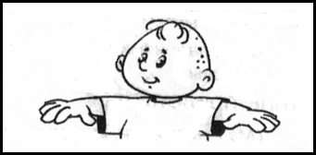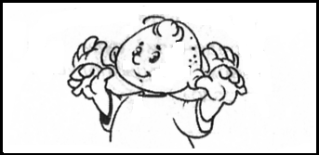
Только-только на земле А уже кивает мне
След растаял нежный, Первый листик нежный.
(Руки ладонями вниз разводим (Сгибаем-разгибаем ладони.)
в стороны.)

ФРУКТЫ

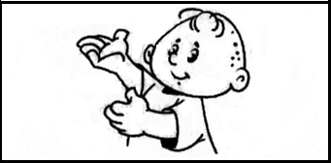
Я не бью баклуши –
Собираю груши!
(Левая рука полукругом перед
грудью – «корзина», правая –
«рвёт груши с дерева и кладёт
в корзину.)
Яблоки сорву –
Друга позову.
(Смена рук.)

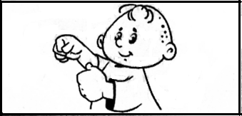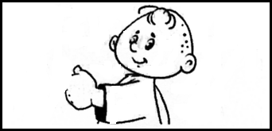
Чищу я банан- Другу тоже дам!
(Левая рука «держит банан», (Протянуть вперёд руку с «бананом».)
правая - «чистит».)

ОСЕНЬ
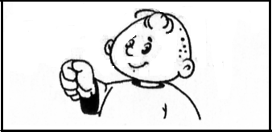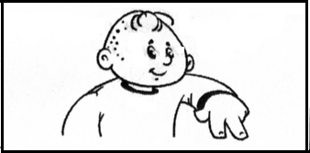
Осень золотая под зонтом гуляет. Под дождём гуляет – листья собирает:
(Правая рука перед грудью, сжата в («Гуляем» указательным и средним
кулак – «держит зонтик».) пальцами левой руки.)

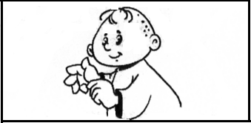
(Загибаем поочерёдно пальцы правой руки по номерам.)
Лист берёзовый (5),
кленовый (4),
Вот – рябиновый (3),
дубовый (2)
И осиновый – багровый (1)

ЦВЕТЫ

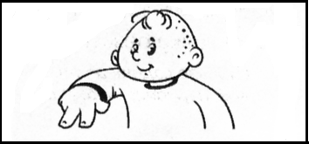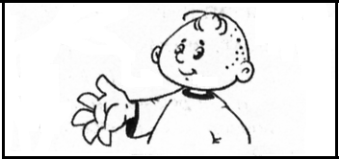
По полянке ходишь ты – Расцвели вокруг цветы.
(«Ходим» указательным и сред- (Показать круг рукой, рука ладонью
ним пальцами.) вверх.)
Белокрылые ромашки,
(Рука ладонью вверх, пошевелить
растопыренными пальцами.)

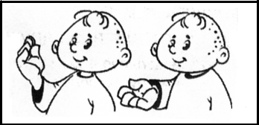
Васильки, тюльпанов чашки.
(«Васильки» - пальцы собрать в
щепоть, затем резко развести
пальцы в стороны; «тюльпаны» -
пальцы собрать «чашечкой».)

ГОРОД
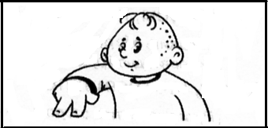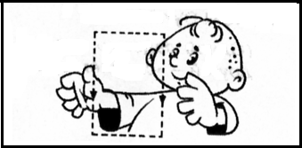
Я по лестнице иду Там я знаю дверь моя
(«Идём» указательным и сред- (Рисуем в воздухе прямоуголь-
ним пальцами по «лестнице».) ник.)
Свой этаж я сам найду.
(То же самое другой рукой.)

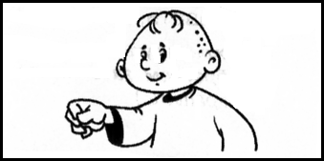
Сам её открою я.
(Изображаем «поворот ключа»
И открываем дверь.)
ЧАСТИ ТЕЛА
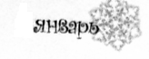
(Самомассаж подушечек пальцев: большой палец ставится на ноготь массируемого пальца, а указательный и средний – под подушечку снизу. На каждые две строчки стиха - разминание одного пальца. Начинаем с большого.)

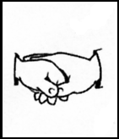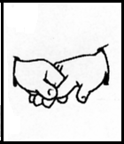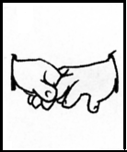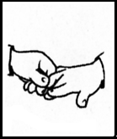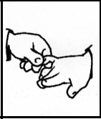
1 2 3 4 5

1 3
Это – пальчик мой большой Это – пальчик средний
Он с широкою душой. Выше, чем соседний.
2 4
Это – указательный Это - безымянный
Умный и внимательный. Он немножко странный.
5
И мизинчик маленький
Смелый да удаленький

ТРАНСПОРТ
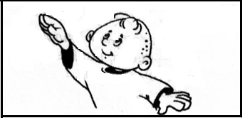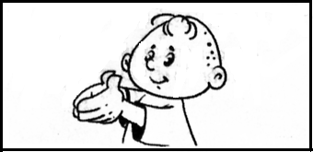
Вот на небо самолёт Вот кораблик поплывёт,
Отправляется в полёт носом волны разведёт.
(Прямая кисть «взлетает вверх».) (Одноимённые пальцы, кроме
больших, соединены подушеч-
ками, протягиваем руки вперёд.)

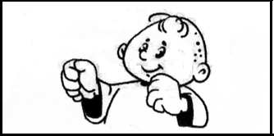
А от самого порога
Для машин идёт дорога
(Руки перед собой сжаты в кула-
ки и движутся по кругу – «крутим
руль».)

